

Colegio de bachilleres de Coahuila

Preparatoria

Física 1

Bloque 2

Actividades del bloque

Ontiveros Moran Jesús Rafael

**PROFESOR: Aldo Esaú Velázquez González.**

***ACTIVIDADES PREPARATORIA ABIERTA SEA FÍSICA I***

***PROFESOR: Aldo Esaú Velázquez González.***

**Bloque 2**

**“IDENTIFICA LAS DIFERENCIAS ENTRE LOS DIFERENTES TIPOS DE MOVIMIENTO”**

* Consulta los siguientes términos:
* Cinemática.

La cinemática es la rama de la mecánica que describe el movimiento de los objetos sólidos sin considerar las causas que lo originan y se limita, principalmente, al estudio de la trayectoria en función del tiempo

* Distancia y desplazamiento

En el lenguaje ordinario los términos distancia y desplazamiento se utilizan como sinónimos, aunque en realidad tienen un significado diferente. La distancia recorrida por un móvil es la longitud de su trayectoria y se trata de una magnitud escalar. En cambio el desplazamiento efectuado es una magnitud vectorial.

* Rapidez y velocidad

La rapidez se refiere a la distancia que recorre un objeto en un tiempo determinado. ... En cambio, la velocidad se refiere al intervalo de tiempo que le toma a un objeto desplazarse hacia una dirección determinada. Al involucrar la dirección o sentido del movimiento, la velocidad es una magnitud vectorial.

* Aceleración.  
  La aceleración es una magnitud vectorial que relaciona los cambios en la velocidad con el tiempo que tardan en producirse. Un móvil está acelerando mientras su velocidad cambia. En Física solemos distinguir ambos tipos de cambios con dos clases de aceleración: tangencial y normal.

**De acuerdo a la consulta realizada, elabora un cuadro comparativo entre las características y conceptos de distancia y desplazamiento, y otro de rapidez y velocidad**

|  |  |  |  |  |
| --- | --- | --- | --- | --- |
| Tipo de movimiento | Características. | Fórmula. | Despejes de la fórmula. | Unidades de medida. |
| Movimiento rectilíneo uniforme. | El MRU se caracteriza por: Movimiento que se realiza sobre una línea recta. Velocidad constante; implica magnitud y dirección constantes. La magnitud de la velocidad recibe el nombre de celeridad o rapidez sin aceleración. | Un cuerpo se mueve a lo largo de una línea recta de acuerdo a la ley v=t3-4t2 +5 m/s. Si en el instante t0=2 s. está situado en x0=4 m del origen. | Como v = d /t , entonces d = v.t, multiplicando ambos lados de la igualdad por t. , . Como puede observar, el tiempo (t) está dividiendo a la distancia, por lo tanto a multiplicar al otro lado de la igualdad a la velocidad (v) | Resultado de imagen para movimiento rectilíneo unidades  En los m.r.u. la velocidad del cuerpo es constante y por tanto igual a la velocidad inicial. Su unidad en el Sistema Internacional (S.I.) es el metro por segundo (m/s). |
| Movimiento rectilíneo uniformemente acelerado | El movimiento rectilíneo uniformemente acelerado (MRUA) es el movimiento de una partícula o cuerpo por una línea recta con una aceleración constante. Es decir: La partícula se desplaza por el eje de coordenadas. La velocidad aumenta (o disminuye) de manera lineal respecto al tiempo. | v = v 0 + a ⋅ t.  x = x 0 + v 0 t + 1 2 a t 2.  y = y 0 + v 0 t + 1 2 a t 2. | Vo=v-a*t yo=y-vo*t | El movimiento rectilíneo uniforme (M.R.U) es aquel con velocidad constante y cuya trayectoria es una línea recta. En los M.R.U la velocidad del cuerpo es constante y por lo tanto igual a su velocidad inicial. Su unidad de medida en el Sistema Internacional (S.I.) es el metro por segundo (m/s). |
| Caída libre | La caída libre es un movimiento con aceleración constante o uniforme. La fuerza de gravedad es la que produce la aceleración constante en la caída libre. La aceleración producida en la caída libre se denomina aceleración debida a la gravedad y se simboliza con la letra g. | y = H - 1 2 g t 2.  v = - g ⋅ t.  a = - g. | g=(vf-vi):2  Ahora que sabemos eso...  vf=vi+g.t  (y despues se despeja)...  vi=vf-g.t y t=(vf-vi):g  Y para averiguar la h:  h=vi.t + (g.t2):2  Y las de Tiro Vertical.  (son como las otras pero la vi siempre es distinta a 0,,,, y la gravedad es negativa)  vf=vi-(g.t)  vi=vf+(g.t)  t=(vf-vi):-g  y la h=vi.t - (g.t2):2  La altura maxima en estos ultimos problemas ess:  (vi2):2g  El tiempo maximo ess: vi:g  g: gravedad  vi: velocidad inicial  vf: vel. final  h: altura  t: tiempo  2g: dos por gravedad  t2: tiempo al cuadrado | Las unidades que intervienen en el estudio de la caída libre son todas las unidades de la cinemática del movimiento, como el metro (Distancia) y el segundo (Tiempo). Algunas otras unidades pueden ser la de velocidad (metro por segundo) o la de la aceleración (metro por segundo al cuadrado). |
| Tiro vertical. |  |  |  |  |
| Tiro parabólico:   * Horizontal * Oblicuo |  |  |  |  |

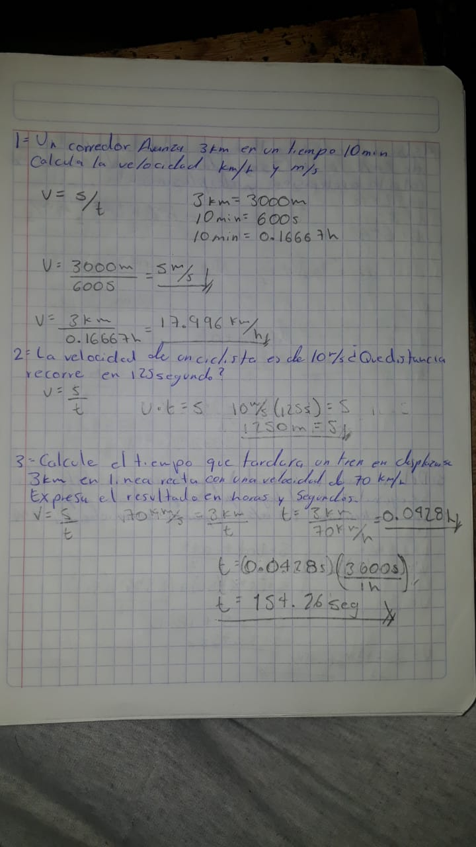

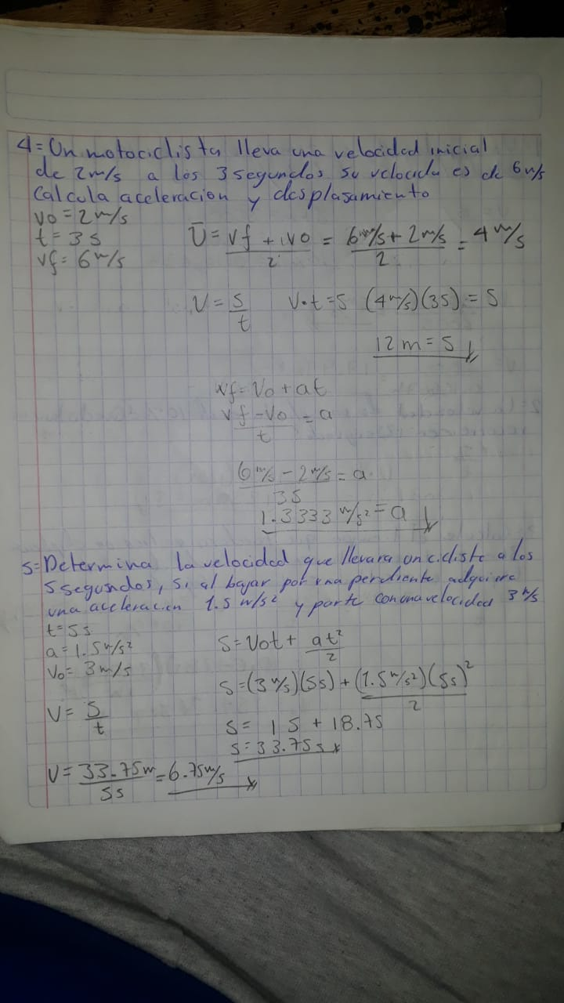

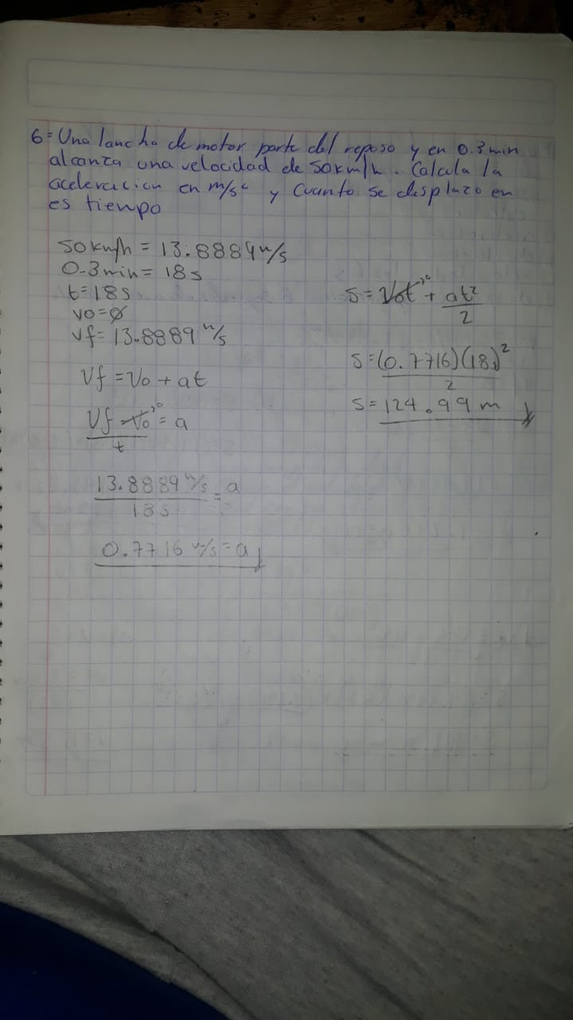

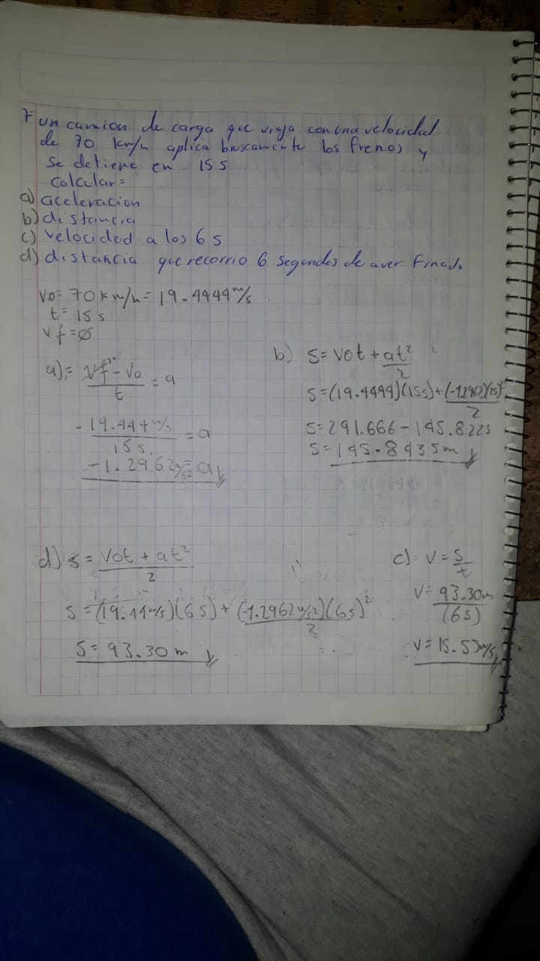

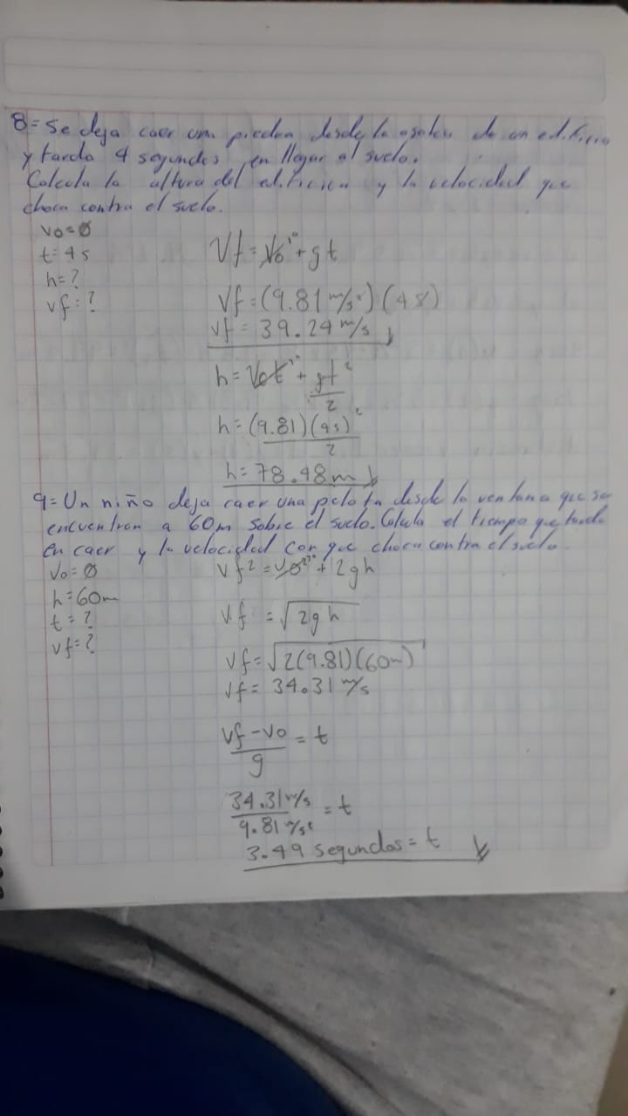

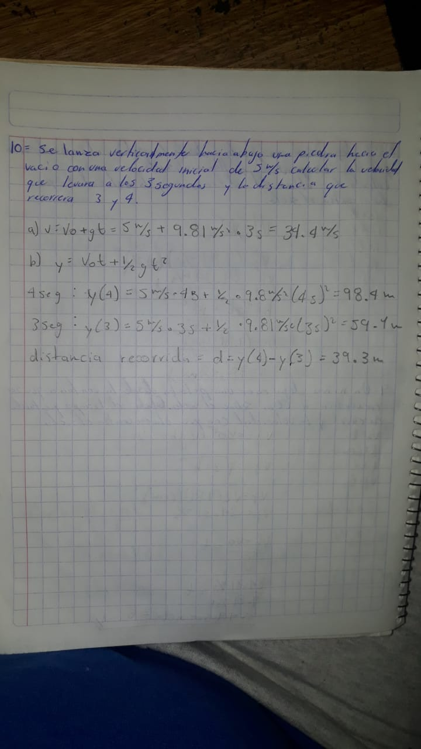

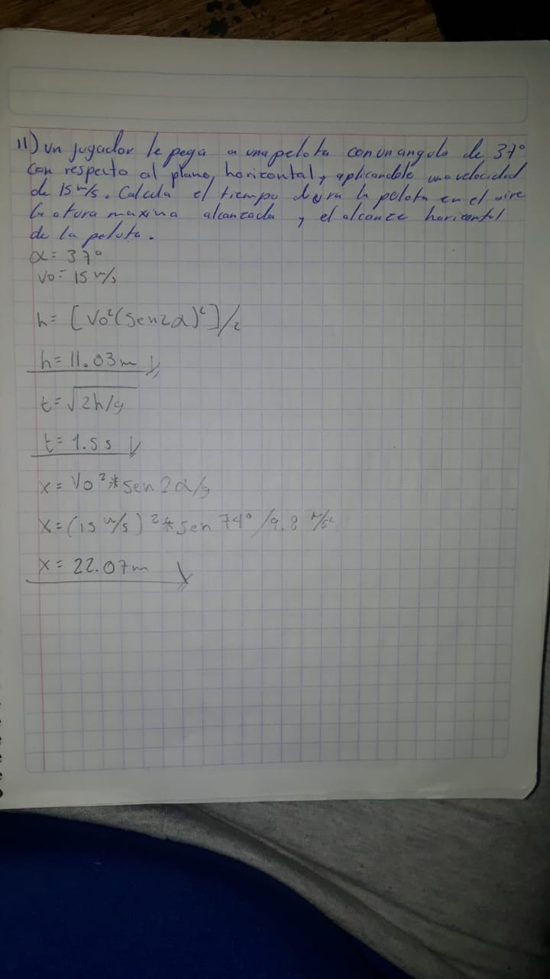

* Observa en tu entorno y busca tres ejemplos, de los tipos de movimientos, en donde los podrías aplicar.

|  |  |
| --- | --- |
| MOVIMIENTO | EJEMPLO |
| Movimiento Rectilíneo Uniforme | Un carro |
| Movimiento rectilíneo Uniformemente Acelerado. | Un chavo que va en patineta |
| Caída libre | Tirar un papel de la ventana de la casa |
| Tiro vertical | Lanzar una pelota de futbol |
| Tiro parabólico | Lanzar un tiro con un balón de americano |